ПЕРМСКИЙ НАЦИОНАЛЬНЫЙ ИССЛЕДОВАТЕЛЬСКИЙ ПОЛИТЕХНИЧЕСКИЙ УНИВЕРСИТЕТ

Отчет по дисциплинам:
«Информатика»
«Основы алгоритмизации и программирования»
«Введение в инженерную деятельность»
Лабораторная работа №1
«ЗНАКОМСТВО С СИ++. ВЫПОЛНЕНИЕ ПРОГРАММЫ ПРОСТОЙ СТРУКТУРЫ»
Вариант №6

Выполнила:
Студентка группы РИС-26-1б
Гафурова Алина Эдуардовна
Проверила:
Доцент кафедры ИТАС
О.А.Полякова

1. Постановка задачи
- Вычислить значение выражения при различных вещественных типах данных (float и double). Вычисления следует выполнять с использованием промежуточных переменных. Сравнить и объяснить полученные результаты.
- Вычислить значения выражений. Объяснить полученные результаты.
6 | ,  при а=1000, b=0.0001 | - m-++n  - ++m>--n  - --n<++m

2. Методы решения
Задание 1
Для решения задачи используется метод поэтапного вычисления с сохранением промежуточных результатов в отдельных переменных. Это позволяет отследить, на каком этапе происходит потеря точности и сравнить значения промежуточных результатов для типов float и double.
Описание переменных:
Название | Тип | Назначение
a_f, b_f | float | Исходные данные для вычисления в одинарной/двойной точности. а = 1000, b = 0.0001
a_d, b_d | double
num1_f, num1_d | float / double | Значение (a - b)³
num2_f, num2_d | float / double | Значение a³ - 3ab²
chisl_f, chisl_d | float / double | Числитель дроби
znam_f, znam_d | float / double | Знаменатель дроби
rezult_f, rezult_d | float / double | Итоговый результат деления
Для вывода чисел с высокой точностью используется fixed << setprecision(10), который фиксирует 10 знаков после запятой.
Задание 2
Для решения используется метод пошагового вычисления префиксных операций инкремента (++x) и декремента (--x). Ключевое правило: префиксная операция изменяет значение переменной до её использования в выражении. В отличие от постфиксной (x++), которая сначала использует старое значение, а потом изменяет переменную. Каждое выражение вычисляется независимо, поэтому перед каждым вычислением значения m и n сбрасываются к исходным (m = 1, n = 1).
3. Блок-схема алгоритма
Задание 1
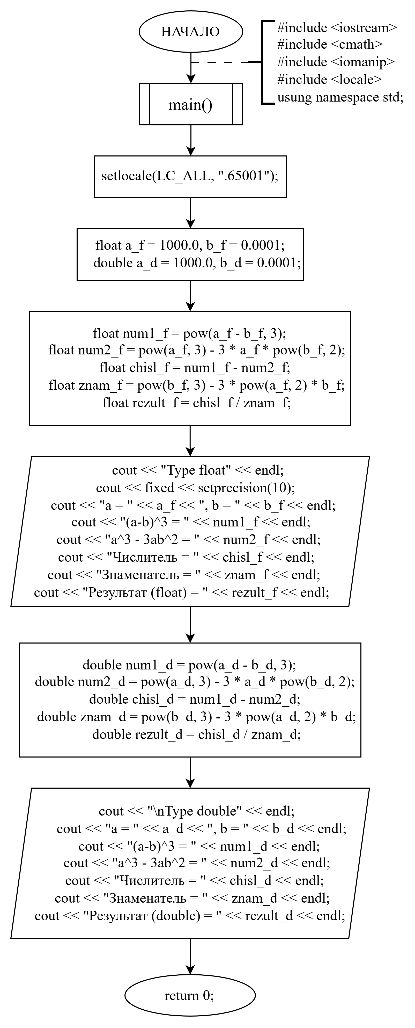
Задание 2
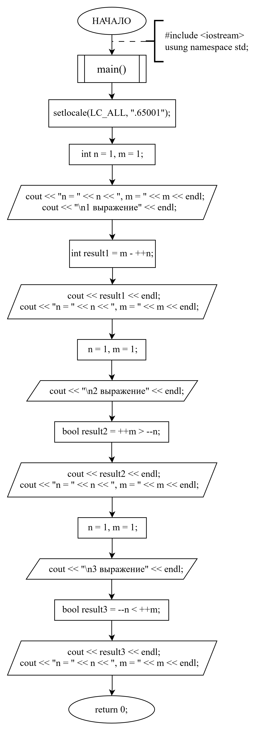
4. Код на С++
Задание 1
#include <iostream>
#include <cmath>
#include <iomanip>
#include <locale>

using namespace std;

int main() {
setlocale(LC_ALL, ".65001");
float a_f = 1000.0, b_f = 0.0001;
double a_d = 1000.0, b_d = 0.0001;

float num1_f = pow(a_f - b_f, 3); // (a-b)^3_f = 999999616.0000000000
float num2_f = pow(a_f, 3) - 3 * a_f * pow(b_f, 2); // a^3-3ab^2_f = 1000000000.0000000000
float chisl_f = num1_f - num2_f; // chisl_f = -384.0000000000
float znam_f = pow(b_f, 3) - 3 * pow(a_f, 2) * b_f; // znam_f = -300.0000000000
float rezult_f = chisl_f / znam_f; // rezult_f = 1.2799999714

cout << "Type float" << endl;
cout << fixed << setprecision(10);
cout << "a = " << a_f << ", b = " << b_f << endl;
cout << "(a-b)^3 = " << num1_f << endl;
cout << "a^3 - 3ab^2 = " << num2_f << endl;
cout << "Числитель = " << chisl_f << endl;
cout << "Знаменатель = " << znam_f << endl;
cout << "Результат (float) = " << rezult_f << endl;

double num1_d = pow(a_d - b_d, 3); // (a-b)^3_d = 999999700.0000300407
double num2_d = pow(a_d, 3) - 3 * a_d * pow(b_d, 2); // a^3-3ab^2_d = 999999999.9999699593
double chisl_d = num1_d - num2_d; // chisl_d = -299.9999399185
double znam_d = pow(b_d, 3) - 3 * pow(a_d, 2) * b_d; // znam_d = -300.0000000000
double rezult_d = chisl_d / znam_d; // rezult_d = 0.9999997997

cout << "\nType double" << endl;
cout << "a = " << a_d << ", b = " << b_d << endl;
cout << "(a-b)^3 = " << num1_d << endl;
cout << "a^3 - 3ab^2 = " << num2_d << endl;
cout << "Числитель = " << chisl_d << endl;
cout << "Знаменатель = " << znam_d << endl;
cout << "Результат (double) = " << rezult_d << endl;

return 0;

/**При использовании типа float результат вычисления
составил 1.2799, что отличается от результата при
использовании типа double (0.99999979) на примерно 28%.
Различия обусловлены потерей точности при
вычитании близких чисел в формате float с ограниченной
мантиссой (24 бита, в то время как у double 53 бита, что обеспечивает большую точность). **/
}
Задание 2
#include <iostream>
#include <locale>

using namespace std;

int main() {
setlocale(LC_ALL, ".65001");
int n = 1, m = 1;

cout << "n = " << n << ", m = " << m << endl;

// m - ++n
cout << "\n1 выражение" << endl;
int result1 = m - ++n; // 1 - 2 т.к префиксные ++
cout << result1 << endl;
cout << "n = " << n << ", m = " << m << endl;

n = 1, m = 1;

// ++m > --n
cout << "\n2 выражение" << endl;
bool result2 = ++m > --n; // 2 > 0 т.к ++ и -- префиксные
cout << result2 << endl;
cout << "n = " << n << ", m = " << m << endl;

n = 1, m = 1;

//--n < ++m
cout << "\n3 выражение" << endl;
bool result3 = --n < ++m; // 0 < 2 т.к ++ и -- префиксные
cout << result3 << endl;
cout << "n = " << n << ", m = " << m << endl;

return 0;
}

5. Результаты
Задание 1
Type float
a = 1000.0000000000, b = 0.0001000000
(a-b)^3 = 999999616.0000000000
a^3 - 3ab^2 = 1000000000.0000000000
Числитель = -384.0000000000
Знаменатель = -300.0000000000
Результат (float) = 1.2799999714

Type double
a = 1000.0000000000, b = 0.0001000000
(a-b)^3 = 999999700.0000300407
a^3 - 3ab^2 = 999999999.9999699593
Числитель = -299.9999399185
Знаменатель = -300.0000000000
Результат (double) = 0.9999997997

Задание 2
n = 1, m = 1

1 выражение
-1
n = 2, m = 1

2 выражение
1
n = 0, m = 2

3 выражение
1
n = 0, m = 2

6. Анализ результатов
Задание 1
Вычислим точное математическое значение:

Числитель: (999.9999)³ − (10⁹ − 0.00003) ≈ 999999700.0003 − 999999999.99997 ≈ -299.99967
Знаменатель: 10⁻¹² − 300 ≈ -300
Точный результат: ≈ 0.9999989

Показатель | float | double | Точное значение
(a-b)³ | 999999616 | 999999700.00003 | 999999700.0003
a³ - 3ab² | 1000000000 | 999999999.99997 | 999999999.99997
Числитель | -384 | -299.99994 | -299.99967
Знаменатель | -300 | -300 | -300
Итог | 1.2799999714 | 0.9999997997 | 0.9999989
Относительная ошибка | ≈27.9% | ≈0.0001% | –

Тип float даёт точность примерно 7 десятичных значащих цифр. Числа порядка 10⁹ (как в числителе) требуют 10 значащих цифр для точного представления, поэтому float не может хранить их без ошибок округления. При вычислении (a-b)³: точное значение: 999999700.0003 (10 значащих цифр) float округляет до: 999999616 (ошибка уже на 7-й цифре). При вычислении a³-3ab²: точное значение: 999999999.99997 float округляет до: 1000000000 (потеря дробной части). При вычитании этих двух неточных чисел выходит -384 вместо правильных -299.99967. Ошибка в числителе составляет ≈27.9%, что и приводит к неверному итоговому результату 1.2799 вместо 0.9999989.
Типа double, в свою очередь, обеспечивает точность 15-17 десятичных цифр. Этого достаточно для корректного представления чисел порядка 10⁹ с дробной частью, поэтому все промежуточные вычисления выполняются с высокой точностью, и итоговый результат (0.9999998) практически совпадает с точным значением.
Общий вывод по заданию 1: при вычислении выражений, содержащих вычитание близких по модулю больших чисел, тип float даёт значительную погрешность (≈27.9%) из-за ограниченной мантиссы (24 бита ≈ 7 десятичных цифр). Тип double (53 бита мантиссы ≈ 15-17 цифр) обеспечивает корректный результат. Для научных и инженерных вычислений следует предпочитать double, особенно при операциях, подверженных подобному вычитанию.

Задание 2
Выражение 1: сначала обе переменные имеют значение 1. После выполняется префиксная операция ++n => n = 2. Дальше выполняется привычная операция вычитания m - n = -1, это значение присваивается result1 и после выводятся: -1 (result1), 2 (n), 1 (m).
Выражение 2: сначала обе переменные имеют значение 1. После выполняются две префиксные операции ++m => m = 2 и --n => n = 0. Дальше выполняется операция сравнения m > n , она возвращает true (1), это значение присваивается result2 и после выводятся: 1 (result2), 0 (n), 2 (m).
Выражение 3: сначала обе переменные имеют значение 1. После выполняются две префиксные операции --n => n = 0 и ++m => m = 2. Дальше выполняется операция сравнения n < m , она возвращает true (1), это значение присваивается result3 и после выводятся: 1 (result3), 0 (n), 2 (m).
Общий вывод по заданию 2: префиксные операции инкремента и декремента в C++ изменяют значение переменной до её использования в выражении. Это приводит к тому, что в выражениях по типу m - ++n используется уже увеличенное значение n, а не исходное. Операции сравнения возвращают логический тип bool, который в числовом контексте равен 1 (true) или 0 (false). Для корректного независимого вычисления нескольких выражений с одними и теми же переменными необходимо сбрасывать их значения между вычислениями.

